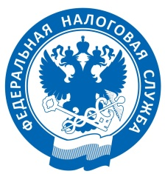

Вниманию налогоплательщиков !

с 01.11.2021 по 03.11.2021 прием и обслуживание налогоплательщиков в Межрайонной ИФНС России № 11 по Краснодарскому краю временно приостанавливается.
В указанный период прием всей корреспонденции, в том числе налоговой и бухгалтерской отчетности, поступившей на бумажном носителе от налогоплательщиков лично, осуществляется исключительно через бокс для приема входящей корреспонденции с обязательным указанием номера контактного телефона для дистанционного решения возможных вопросов.

Телефоны для справок:
(86146) 4-11-15; 4-79-87

